Частное дошкольное образовательное учреждение «Детский сад № 261 открытого акционерного общества «Российские железные дороги»

Игры для профилактики оптической дисграфии и дислексии у дошкольников

Автор: Джемерук Татьяна Петровна, учитель-логопед.

г. Хабаровск 2022 год

Проблема нарушений чтения и письма рассматривается уже более ста лет, но до сих пор является одной из наиболее актуальных и сложнейших в логопедии, так как является весьма распространённым явлением.
Впервые на нарушения чтения и письма как на самостоятельную патологию речевой деятельности указал А. Куссмауль в 1887 г.
В настоящее время проблемой преодоления нарушения письма и чтения занимаются Р.И. Лалаева, В.И. Городилова, М.З. Кудрявцева и другие, продолжается дальнейшая разработка и интенсивное накопление сведений и экспериментальных данных, позволяющих определять причины и патогенез возникновения дисграфий и дислексий, совершенствовать систему коррекционной работы.
Некоторые исследователи и педагоги обращают внимание на возрастание роли профилактической работы по предупреждению нарушений письма и чтения у детей: Ю.Ф. Гаркуша, Т.Н. Короткова, М.Г. Милистивенко, Г.В. Бабина, Н.А. Грассе.
Оптическая дислексия и дисграфия заключается в неузнавании букв как обобщённых графических знаков соответствующих фонем, т.е. буквы не осознаются как графемы. Ребёнок может видеть, списывать буквы, но не узнаёт их, т.е. не соотносит их с определенными звуками. Основной причиной неузнавания букв является неточное, нечёткое восприятие их, неустойчивость представлений о них, т.е. оптическая дислексия и дисграфия обусловлена неустойчивостью зрительных впечатлений и представлений. Чтобы научиться читать и писать необходимо зрение на буквы – буквенный гнозис. Буква отличается от любого другого рисунка прежде всего своей условностью, она никак не связана по замыслу с тем звуком, который обозначает. «Не буква как рисунок, носящий название соответствующего звука, а графема – графическое изображение фонемы – составляют единицу чтения и письма», - отмечала Р.Е. Левина.[6 c.511]
Представляю игры, предназначенные для профилактики или коррекции оптической дисграфии и дислексии. Материал может быть использован как учителями-логопедами, воспитателями подготовительной к школе группы, так и учителями начальных классов как часть НОД и при организации индивидуальной коррекционной работы для профилактики или коррекции оптической дисграфии.
Эти игры я оформила через программу Phonoshop. Картинки я нашла в свободном доступе в сети Интернет. Phonoshop очень удобен для оформления различного наглядного материала. С его помощью я оформляю наглядность для проведения НОД, информационные стенды для родителей, игры и пособия для детей.
«Буква спряталась»
Цель: формирование у детей буквенного гнозиса.
Задачи:
Коррекционно-образовательные: закрепить у детей знания букв алфавита, совершенствовать навык «печатания».
Коррекционно-развивающие: развитие мелкой моторики, координации тонких движений руки, творческого воображения.
Воспитательные: формирование самостоятельности, инициативности.
Ход игры:
Ребенку предлагается узнать букву по отдельным элементам и назвать ее.
Игровая ситуация: «В одном волшебном лесу жили-были сказочные феи. Они были очень веселыми и игривыми. Они и тебе предлагают поиграть в их любимую игру. Поиграем? Феи и их друзья спрятали от тебя буквы, назови, какие? Напечатай найденные тобой буквы».
На начальных этапах обучения я предлагаю буквы двух цветов: гласные – красные и черные – согласные, позднее задание усложняется – ребёнку предлагаются все буквы одного цвета.
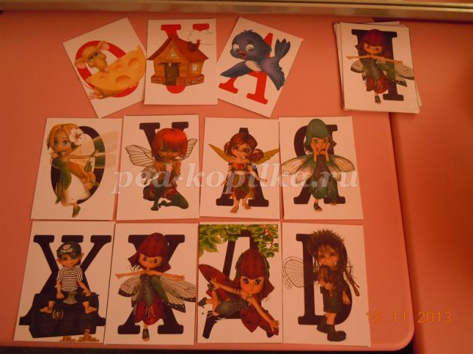
«Зашумленные буквы»
Цель: формирование у детей буквенного гнозиса.
Задачи:
Коррекционно-образовательные: закрепить у детей знания букв алфавита, совершенствовать навык «печатания».
Коррекционно-развивающие: развитие мелкой моторики рук, координации тонких движений руки, творческого воображения.
Воспитательные: формирование уверенности в себе, инициативности.

Ход игры:
Ребенку предлагается узнать букву по контуру, находящемуся за контурным изображением различных предметов.
Игровая ситуация: «Феи опять спрятали буквы за контурами разных предметов, но ты разгадаешь опять их загадку, правда? Найди, какую букву спрятали Феи? Обведи ее пальчиком и напиши на листочке».
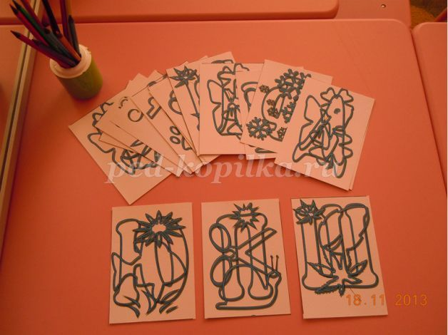
«Помоги провести урок в Лесной школе»
Цель: формирование у детей буквенного гнозиса.
Задачи:
Коррекционно-образовательные: совершенствование навыка чтения слогов, слов, навыка «печатания».
Коррекционно-развивающие: развитие мелкой моторики рук, координации тонких движений руки, творческого воображения.
Воспитательные: формирование уверенности в себе, эмпатии, желания
помочь.
Ход игры:
Ребенку необходимо по элементам букв угадать, какой слог или слово написано на карточке.
Игровая ситуация: «В лесной школе учительница приготовила задание для детей, написав его на доске, но кто-то пошутил и половину букв стер. Помоги восстановить слоги и слова, которые написала учительница».
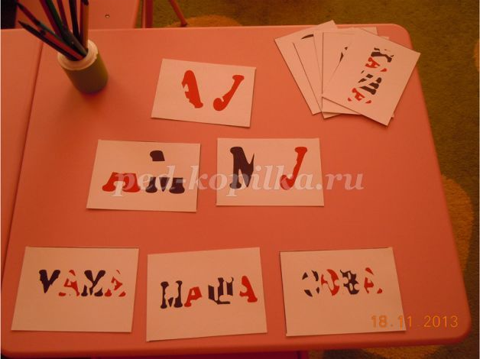
Игра «Поезд»
Цель игры: закрепление навыка послогового чтения.
Задачи:
Коррекционно-образовательные: развитие фонематического слуха, формирование звукового анализа и синтеза слов.
Коррекционно-развивающие: развитие творческого воображения.
Воспитательные: формирование уверенности в себе.
Ход игры:
Ребенку предлагается из букв, находящихся в вагончиках составить слово, которое находится в паровозе.
Игровая ситуация:
Чух-чух-чух! Мчится поезд во весь дух!
В паровозе СОВА везет весь состав,
Из вагончиков слово СОВА
Ты составь!
